培训系统后续升级功能

* 1. 基础知识多选题

老师可以在基础知识试题页面编辑试题时选择单选题或者多选题，编辑好的单选题或者多选题可以加入同一张试卷。

学生进行基础知识考试时，答题时会有单选题或者多选题的提示。

学生进行完基础知识考试后，点击试卷右面的试题图片就可以查看单选或者多选题老师答案和答案解析

1.1老师编辑基础知识多选题

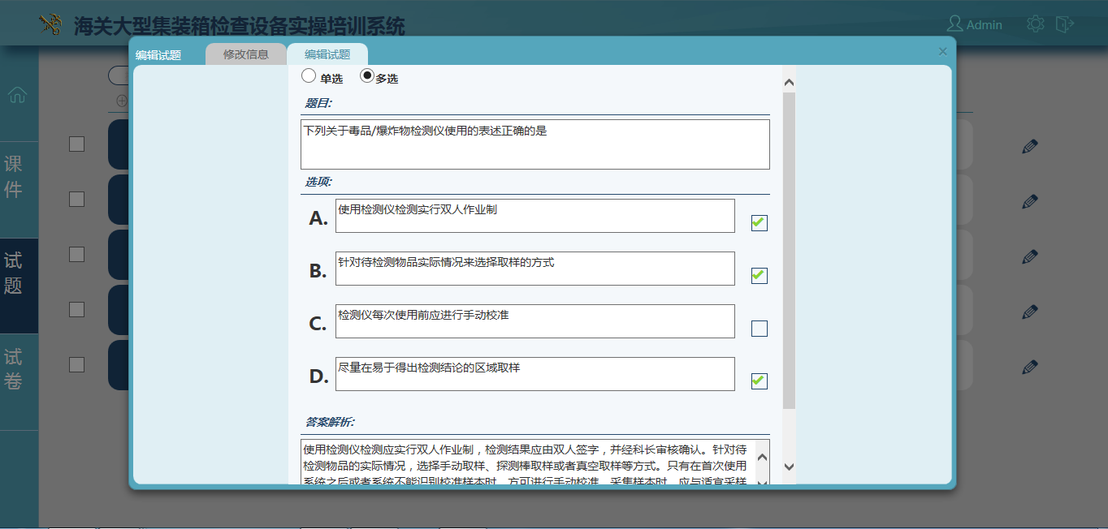

1.2学生基础知识多选题答题

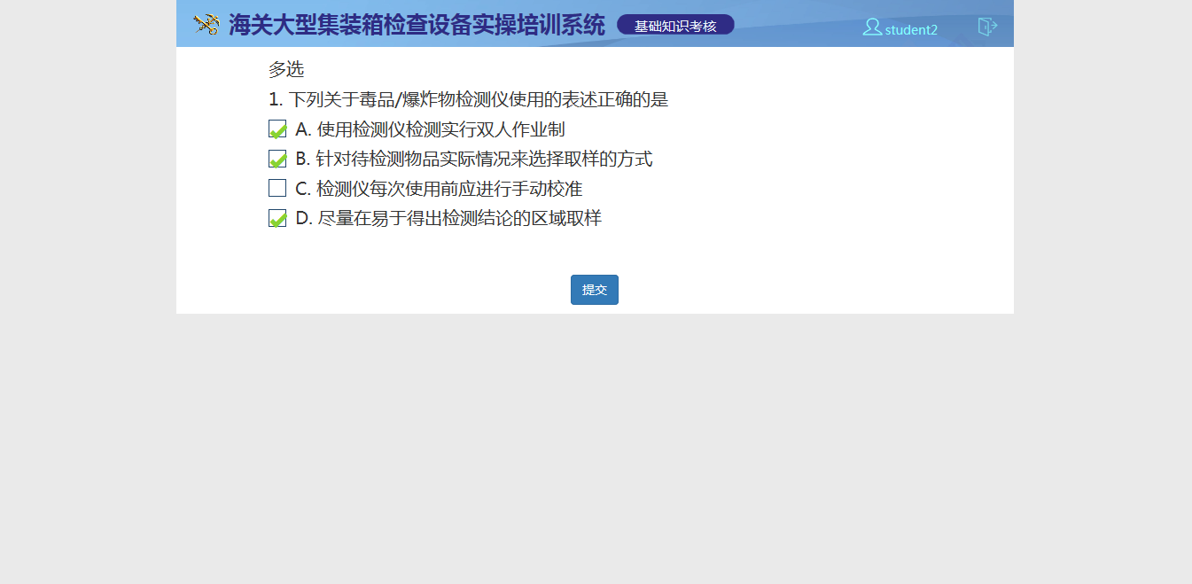

1.3学生基础知识多选题查看答案

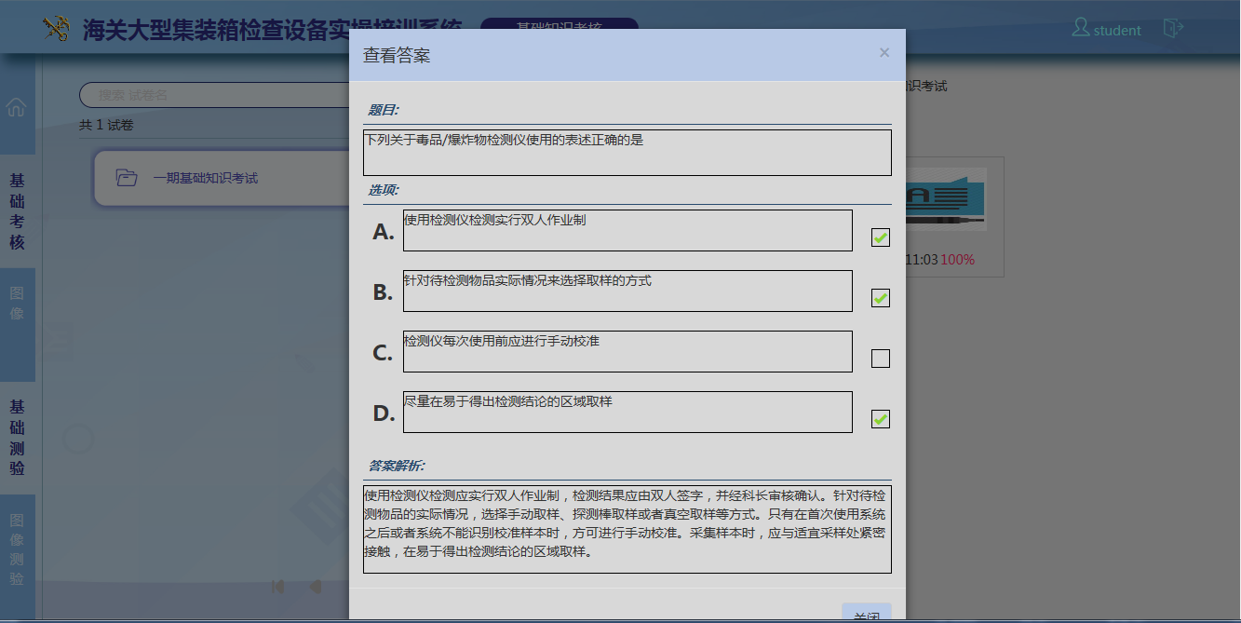

2、图像处理多选题

老师可以在图像处理试题页面编辑试题时选择单选题或者多选题，编辑好的单选题或者多选题可以加入同一张试卷。

学生进行图像处理考试时，答题时会有单选题或者多选题的提示。

学生进行完图像处理考试后，点击试卷右面的试题缩略图就可以查看单选或者多选题老师答案和答案解析

2.1 老师编辑图像处理多选题

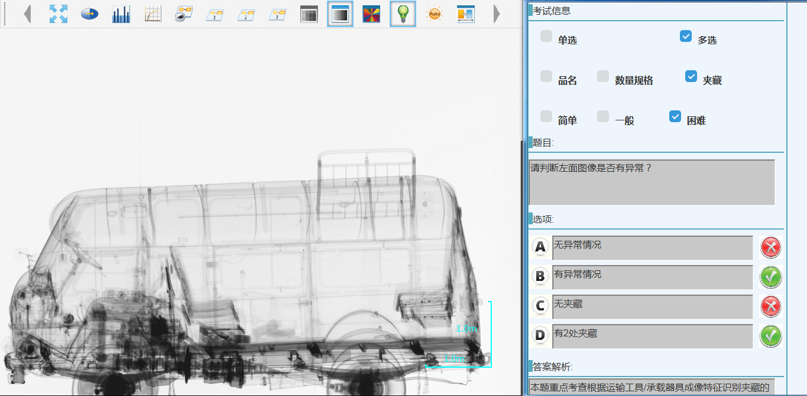

2.2 学生图像处理多选题答题

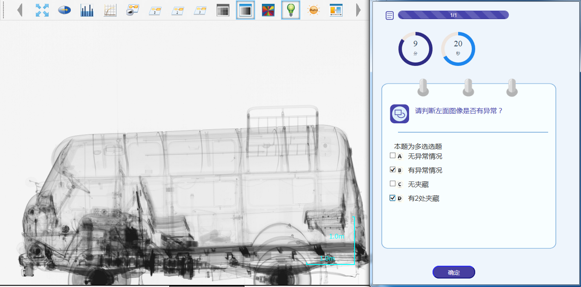

2.3学生图像处理多选题查看答案

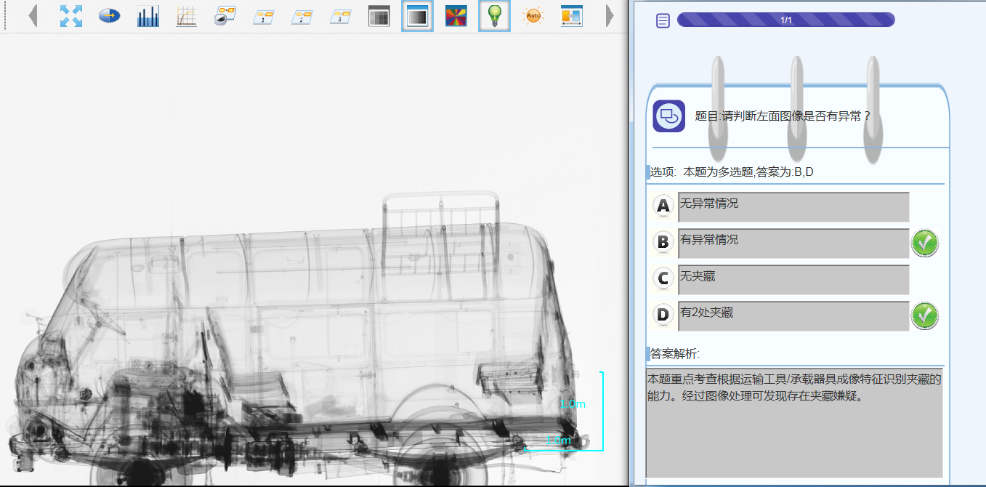

3、老师清除学生基础知识考试成绩

学生参加完基础知识考试后，老师

